|  |  |  |  |  |
| --- | --- | --- | --- | --- |
| Doe een klus voor je mama en je papa of help mee met hen.  LEONIE | Maak een krijttekening of schrijf een hoopvolle boodschap op de stoep/terras.  NIO | Maak een grote(meer dan 10 000 stappen) wandeling.  FEBE | Maak dat je met een lieve boodschap op Tv komt : <https://www.een.be/een/stuur-een-boodschap-naar-wie-je-mist>  **of**  Vraag een plaatje aan op StuBru | Maak een gezonde lunch.  NIO |
| Stuur een mopje naar  [info@dewonderwijzer.be](mailto:info@dewonderwijzer.be)  FEBE | Bak iets lekkers:  pannenkoeken, cake,…  KAMIEL | Speel een spelletje buiten: teken een hinkelspel en speel het,…  NIO | Lees een boekje of kijk in een prentenboek.  LEONIE | Maak een toren van 3 meter hoog met diverse spullen.  LINA |
| Eet iets wat je echt niet lust!  FEBE | Zet een knuffel aan het raam en ga op berenjacht  MELISE | Zoek een tijdschrift en geef er alle mensen die je erin vindt een snorretje.  LINA | Speel een gezelschapsspelletje!  LEONIE | Bezorg een briefje of een tekening aan je leerkracht(en)  LEONIE |
| Eet iets met stokjes.  LEONIE | Maak een waslijn van kledij van 10 meter lang. | Doe een dansje met je ouders.  LINA | Lak je nagels op een gekke manier. Gebruik veel kleurtjes.  FEBE | Zing een liedje op een karaokéversie! |
| Maak een puzzel van minstens 150 stukjes.  LEONIE | Schrijf een gedichtje over je leerkracht of school. | Verkleed je in een superheld.  FEBE | Zaai een plantje in de tuin of in een bloempotje.  NIO | Doe een briefje op de post naar Carientje.  **Schonekeerstraat 207/0101**  **LAUWE** |

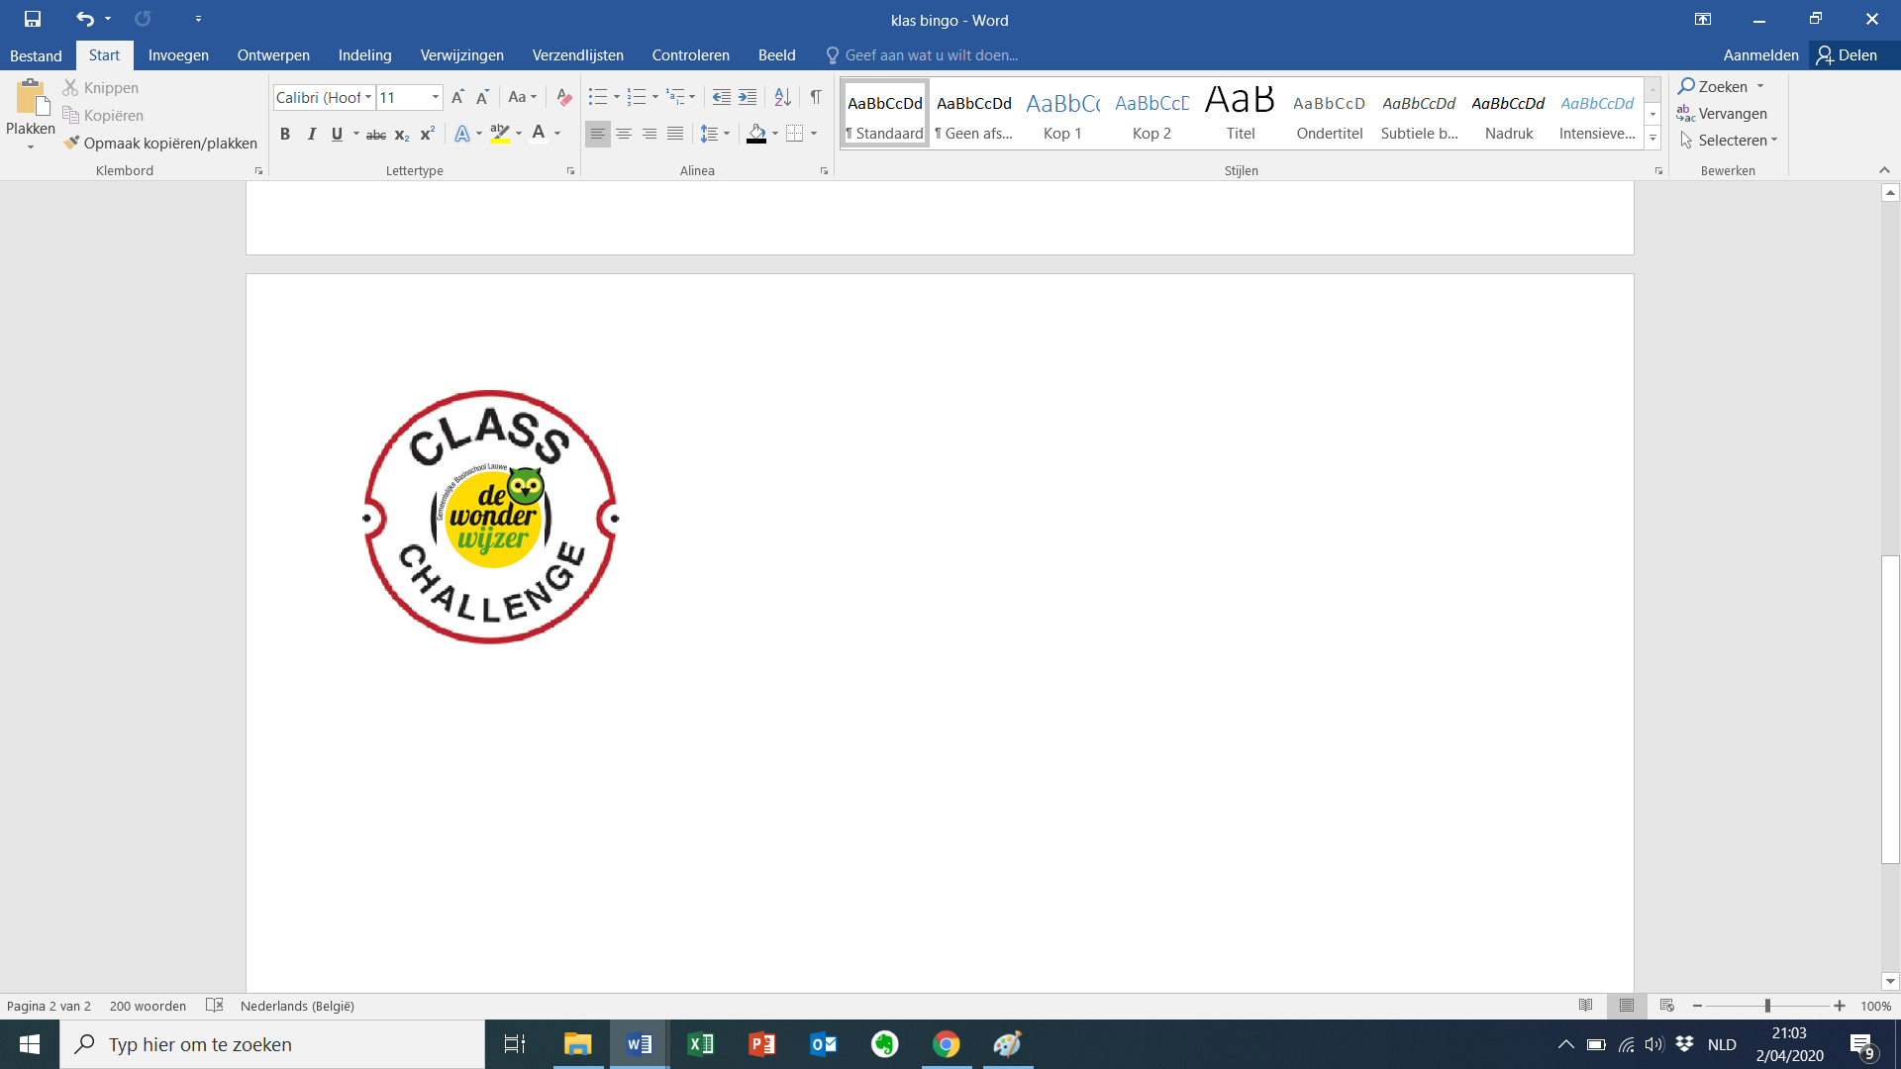… GO FOR IT!!

|  |  |  |  |  |
| --- | --- | --- | --- | --- |
|  |  |  |  |  |
|  |  |  |  |  |
|  |  |  |  |  |
|  |  | Filmpje ☺ |  |  |
|  |  |  |  |  |